УТВЕРЖДАЮ

Руководитель проекта

№ 10095281

________С.А.Конищева

«29» мая 2024 г

Пояснительная записка

о выполнении контрольного события

проекта № 10095281

5.39.2 «Проведение торжественной линейки, посвященной празднику последнего звонка в МОУ «Горская средняя общеобразовательная школа»

В рамках реализации данного этапа проекта в МОУ «Горская средняя общеобразовательная школа» 25 мая прошла торжественная линейка, посвящённая празднику последнего звонка. Окончание школы – знаковое событие для каждого человека, своеобразный рубеж между беззаботным детством и самостоятельной взрослой жизнью.

С торжественными поздравлениями и напутственными словами к выпускникам обратилась директор школы Чумачек М.Н. В торжественном мероприятии приняли участие министр ЖКХ Белгородской области Ботвиньев А.Н., начальник отдела образования администрации Красненского района С.Н.Харланова, глава Горкинской сельской администрации Переверзева Н.В. Они поздравили выпускников с самым волнительным и радостным праздником для всех школьников.

По традиции на линейке звучали стихи от первоклассников, поздравления и напутственные слова классного руководителя, первого учителя и родителей. В завершении линейки прозвенел последний звонок для выпускников, символизирующий завершение этапа их учебы.

Впереди у них один из главных выборов – определение будущей профессии, дальнейшего своего жизненного пути. Но сначала их ждут выпускные экзамены, первый Единый государственный экзамен. Пожелаем выпускникам успешно справиться с итоговой аттестацией!

Рис.1 Фото

Старший вожатый,

член рабочей группы (Р)

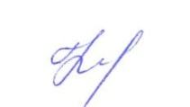

В.И.Кокорева

«29» мая 2024г.

Заместитель директора школы,

член рабочей группы,

ответственный за блок (Б) Н.И.Сорокина

«29» мая 2024г.

Приложение 1

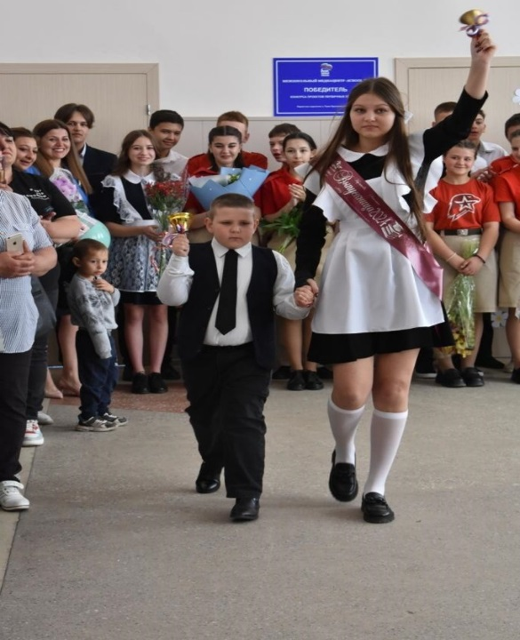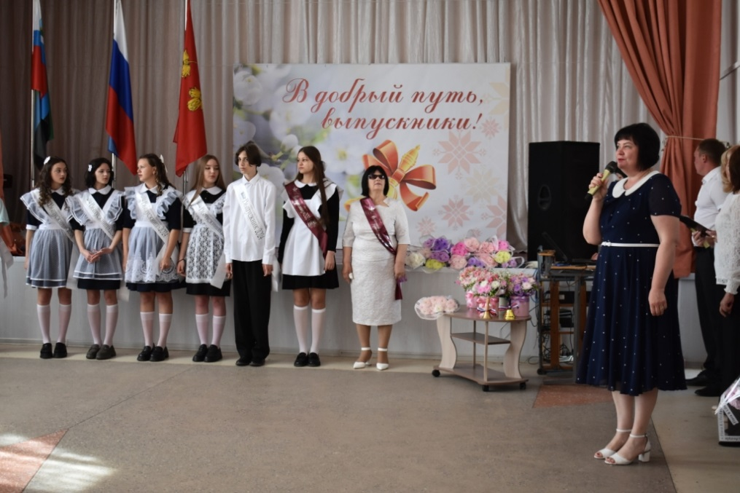Фото «Проведение торжественной линейки, посвященной празднику последнего звонка»

